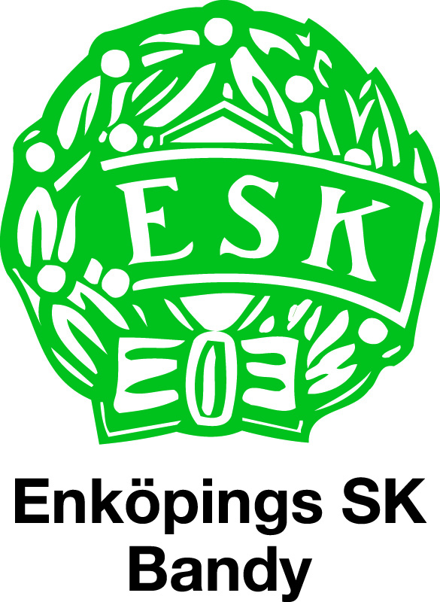
Inbjudan och kallelse till årsmöte.

Härmed kallas du till årsmöte för Enköpings SK Bandy 2013.

Datum: 22 september 2013

Tid: 18.00

Plats: AMAS, Kvartsgatan 8

Årsmötesfrågor: Har du frågor som du vill att vi ska behandla under årsmötet ska dessa vara inkomna till Adde senast dagen innan årsmötet.

Anmälan: Senast den 21 september (till Adde)

I år planerar vi årsmötet i samband med spelarupptaktsmöte inför säsongen.
Det är därför viktigt att så många som möjligt deltar då vi övergår till upptaktsmötet ca 18.45.

Kommer du inte vill vi veta det också.
SMS:a Adde 0708-494050

Välkommen den 22 september.

Hälsningar

Styrelsen ESK Bandy

